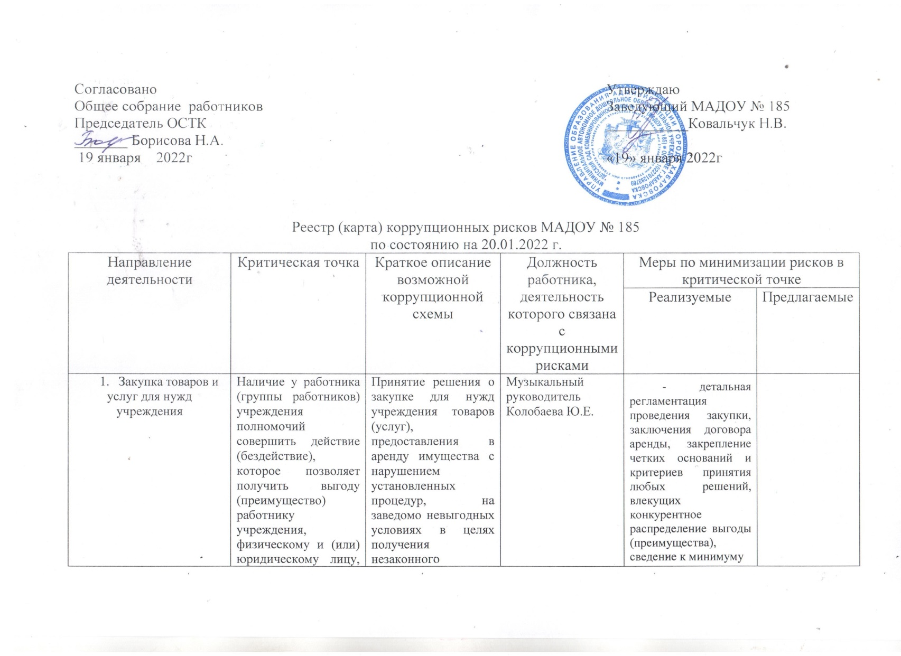

дискреционных полномочий работников учреждения;
- строгое соблюдение действующего законодательства

- исключение ситуаций, при которых работник учреждения совмещает функции по исполнению решения и контролю за его исполнением;
- совершенствование механизмов выявления конфликта интересов в деятельности работников учреждения;

- совершенствование механизмов, позволяющих работникам учреждения своевременно сообщить о замеченных ими случаях возможных коррупционных нарушений, в том числе о ситуациях, когда в предполагаемые коррупционные правонарушения вовлечены их руководители;
- регулярный мониторинг информации о возможных коррупционных правонарушениях, совершенных работниками учреждения, в том числе жалоб и обращений граждан и организаций, публикаций в средствах массовой информации (например, создание эффективной «горячей линии»);
- информирование контрагентов учреждения о последствиях коррупционных правонарушений;

- размещение информации об ответственности за коррупционные правонарушения в здании учреждения и на официальном сайте учреждения;

- совершенствование механизма принятия на работу работников, направленное, в том числе на выявление и урегулирование конфликта интересов.
- Решение кадровых вопросов:  - принятие на работу работников  - вынесение поощрений и взысканий  - заключение фиктивных трудовых договоров  - распределение фондов оплаты труда, стимулирующих и других выплат  - распределение должностных обязанностей. | Наличие у работника (группы работников) учреждения полномочий по решению кадровых вопросов которые позволяют ему получить материальную выгоду, лояльное отношение работников учреждения. | Принятие решения по кадровым вопросам  с нарушением действующего трудового законодательства  в целях получения незаконного материального вознаграждения или иной выгоды, лояльного отношения работников учреждения. | Заведующий Ковальчук Н.В. | - детальная регламентация принятия решений при заключении трудовых договоров с работниками, вынесении поощрений и взысканий, распределении фондов оплаты труда, стимулирующих и других выплат, распределение должностных обязанностей  - строгое соблюдение действующего законодательства;  - исключение ситуаций, при которых работник учреждения совмещает функции по исполнению решения и контролю за его исполнением;  - совершенствование механизмов выявления конфликта интересов в деятельности работников учреждения;  - совершенствование механизмов, позволяющих работникам учреждения своевременно сообщить о замеченных ими случаях возможных коррупционных нарушений, в том числе о ситуациях, когда в предполагаемые коррупционные правонарушения вовлечены их руководители;  - регулярный мониторинг информации о возможных коррупционных правонарушениях, совершенных работниками учреждения, в том числе жалоб и обращений граждан и организаций, публикаций в средствах массовой информации (например, создание эффективной «горячей линии»);  - информирование контрагентов учреждения о последствиях коррупционных правонарушений;  - размещение информации об ответственности за коррупционные правонарушения в здании учреждения и на официальном сайте учреждения;  - совершенствование механизма принятия на работу работников, направленное, в том числе на выявление и урегулирование конфликта интересов;
- Обработка персональных данных | Наличие у работника (группы работников) учреждения полномочий совершить действие (бездействие) по незаконному сбору и передаче персональных в целях получения выгоды. | Обработка персональных данных с нарушением установленных процедур в целях получения незаконного вознаграждения или иной выгоды. | Делопроизводитель Луханина Ю.В. | -детальная регламентация процедуры обработки персональных данных;  - строгое соблюдение действующего законодательства;  - исключение ситуаций, при которых работник учреждения совмещает функции по исполнению решения и контролю за его исполнением;  - совершенствование механизмов выявления конфликта интересов в деятельности работников учреждения;  - совершенствование механизмов, позволяющих работникам учреждения своевременно сообщить о замеченных ими случаях возможных коррупционных нарушений, в том числе о ситуациях, когда в предполагаемые коррупционные правонарушения вовлечены их руководители;  - регулярный мониторинг информации о возможных коррупционных правонарушениях, совершенных работниками учреждения, в том числе жалоб и обращений граждан и организаций, публикаций в средствах массовой информации (например, создание эффективной «горячей линии»);  - информирование контрагентов учреждения о последствиях коррупционных правонарушений;  - размещение информации об ответственности за коррупционные правонарушения в здании учреждения и на официальном сайте учреждения;  - совершенствование механизма принятия на работу работников, направленное, в том числе на выявление и урегулирование конфликта интересов;
- Взаимоотношение с должностными лицами органов власти, правоохранительных и контролирующих органов. | Наличие у работника (группы работников) учреждения  заинтересованности в решении вопросов служебной деятельности для получения  материальной выгоды, лояльного отношения должностных лиц органов власти, правоохранительных и контролирующих органов. | Дарение подарков, использование должностных полномочий для решения личных вопросов представителей органов власти, правоохранительных и контролирующих органов с нарушением установленных процедур. | Зам по АХР Григорьева А.Е. | - детальная регламентация процедуры взаимоотношения с должностными лицами органов власти, правоохранительных и контролирующих органов;  - строгое соблюдение действующего законодательства;  - исключение ситуаций, при которых работник учреждения совмещает функции по исполнению решения и контролю за его исполнением;  - совершенствование механизмов выявления конфликта интересов в деятельности работников учреждения;  - совершенствование механизмов, позволяющих работникам учреждения своевременно сообщить о замеченных ими случаях возможных коррупционных нарушений, в том числе о ситуациях, когда в предполагаемые коррупционные правонарушения вовлечены их руководители;  - регулярный мониторинг информации о возможных коррупционных правонарушениях, совершенных работниками учреждения, в том числе жалоб и обращений граждан и организаций, публикаций в средствах массовой информации (например, создание эффективной «горячей линии»);  - информирование контрагентов учреждения о последствиях коррупционных правонарушений;  - размещение информации об ответственности за коррупционные правонарушения в здании учреждения и на официальном сайте учреждения;  - совершенствование механизма принятия на работу работников, направленное, в том числе на выявление и урегулирование  конфликта интересов;
- Комплектование дошкольных образовательных учреждений. | Наличие у работника (группы работников) учреждения полномочий по принятию решений при комплектовании дошкольных образовательных учреждений, в целях получения материальной или иной выгоды. | Комплектование дошкольных образовательных учреждений, с нарушением установленных процедур в целях получения незаконного вознаграждения или иной выгоды. | Заведующий Ковальчук Н.В. | - детальная регламентация процедуры комплектования дошкольных образовательных учреждений;  - строгое соблюдение действующего законодательства;  - исключение ситуаций, при которых работник учреждения совмещает функции по исполнению решения и контролю за его исполнением;  - совершенствование механизмов выявления конфликта интересов в деятельности работников учреждения;  - совершенствование механизмов, позволяющих работникам учреждения своевременно сообщить о замеченных ими случаях возможных коррупционных нарушений, в том числе о ситуациях, когда в предполагаемые коррупционные правонарушения вовлечены их руководители;  - регулярный мониторинг информации о возможных коррупционных правонарушениях, совершенных работниками учреждения, в том числе жалоб и обращений граждан и организаций, публикаций в средствах массовой информации (например, создание эффективной «горячей линии»);  - информирование контрагентов учреждения о последствиях коррупционных правонарушений;  - размещение информации об ответственности за коррупционные правонарушения в здании учреждения и на официальном сайте учреждения;  - совершенствование механизма принятия на работу работников, направленное, в том числе на выявление и урегулирование конфликта интересов.
- Взаимоотношение с обучающимися, родителями (законными представителями), другими гражданами | Наличие у работника (группы работников) учреждения  заинтересованности в решении вопросов служебной деятельности для получения  материальной выгоды, лояльного отношения к ним обучающихся, родителей (законных представителей), других граждан | Получение подарков, другой материальной выгоды для использования своих должностных полномочий с целью решения личных вопросов обучающихся, родителей (законных представителей), других граждан с нарушением установленных процедур, а также принуждение данных лиц к дарению подарков, других материальных благ | Старший Воспитатель Клюшенкова И.В.. | - детальная регламентация процедуры взаимоотношения с обучающимися, родителями (законными представителями), другими гражданами;  - строгое соблюдение действующего законодательства;  - исключение ситуаций, при которых работник учреждения совмещает функции по исполнению решения и контролю за его исполнением;  - совершенствование механизмов выявления конфликта интересов в деятельности работников учреждения;  - совершенствование механизмов, позволяющих работникам учреждения своевременно сообщить о замеченных ими случаях возможных коррупционных нарушений, в том числе о ситуациях, когда в предполагаемые коррупционные правонарушения вовлечены их руководители;  - регулярный мониторинг информации о возможных коррупционных правонарушениях, совершенных работниками учреждения, в том числе жалоб и обращений граждан и организаций, публикаций в средствах массовой информации (например, создание эффективной «горячей линии»);  - информирование контрагентов учреждения о последствиях коррупционных правонарушений;  - размещение информации об ответственности за коррупционные правонарушения в здании учреждения и на официальном сайте учреждения;  - совершенствование механизма принятия на работу работников, направленное, в том числе на выявление и урегулирование конфликта интересов;

